Содержание

- Паспорт проекта
- Пояснительная записка
- План работы
- Самоанализ деятельности учащегося
- Критерии оценивания работы группы
- Приложения
ПАСПОРТ ПРОЕКТА

Название проекта | Разработка электронного тренинг-теста к ЕГЭ по математике. Задание В2
Учебный предмет | математика
Класс | 5
Цель проекта | разработать Электронный тренинг-тест к ЕГЭ по математике, в частности по заданиям В2 с использованием облачных сервисов Google Презентации.
Задачи проекта | - подготовить материал в виде текстовых задач-прототипов В2, входящих в КИМ ЕГЭ;  - повторить санитарные требования и нормы работы за компьютером;  - с помощью родителей создать свой аккаунт в поисковой системе интернета Google;  - использовать облачные сервисы для создания интерактивной презентации;  - формировать навыки работы в коллективе;  - развивать логическое мышление при выполнении заданий по алгоритму;  - выработать универсальные учебные действия по подготовке к ЕГЭ по математике по заданиям В2;  - научиться использовать приобретенные знания и умения в практической деятельности и повседневной жизни;
Состав проектной группы | учащиеся 5 класса
Сроки реализации проекта | сентябрь-декабрь
Руководитель проекта | Симанова Н.А.
Консультанты проекта | родители
Тип проекта | практико-ориентированный
Режим работы | внеурочный
Основные методы и приемы работы | групповая работа, дистанционная и интерактивная деятельность, работа с источниками
Образовательные стандарты (планируемые результаты обучения) | Проект направлен на универсальные учебные действия:  • личностные (внутренняя позиция, мотивация, нравственно-этическая оценка);  • регулятивные (целеполагание, планирование, контроль);  • познавательные (общеучебные, логические, постановка и решение проблем)
Связь с другими предметами: | все предметные области
Короткое описание идеи проекта | Данный проект разработан для учащихся 5 классов. Он позволит не только закрепить математические знания, а также овладеть некоторыми навыками работы на компьютере: совместное создание презентации с использованием дистанционных образовательных технологий, а именно, сервисов Google.  Готовый продукт проекта - электронный тренинг-тест - предназначен для учащихся 5-11 классов для отработки задач типа В2 из КИМов ЕГЭ: графическое представление данных, анализ данных.
Знания, которые используются (углубляются в ходе проекта) | Формируется умение:  - составлять текстовые задачи по типу В2 на основе знаний из различных предметных областей;  - графически представлять данные задачи на координатной плоскости;  - находить единственно возможное решение подобного типа задач.  Закрепляются знания и умения по теме «Координатная плоскость».  Углубляется и систематизируется умение работы в Интернете: поиск информации и сохранения найденных объектов, создание презентации на сервере удаленного доступа, а также отрабатываются практические навыки за компьютером, в результате чего появляется возможность проанализировать и раскрыть свои способности. Углубляются знания в таких разделах информатики как алгоритмизация, работа с изображениями.
Основополагающие вопросы проекта | Как начать подготовку к ЕГЭ по математике в 5 классе?
Проблемные вопросы проекта | Как мотивировать учащихся к изучению математики?
Учебные вопросы проекта | Как создать электронный тренинг-тест с использованием облачных сервисов?
Материалы для привлечения учащихся к проекту | Примеры готовых проектов, ориентированных на повышение качества подготовки к ЕГЭ путем создания красочных продуктов. Объяснение, что графическое представление – это удобный способ визуализации многорядных данных, часто используемый в престижных организациях.
Готовый продукт проекта | Электронный тренинг-тест к ЕГЭ по математике. Задание В2
Необходимое программное обеспечение и ресурсы | интернет-браузер (предпочтительнее Google Chrome): навигация по веб-сайтам; открытие документов, презентаций, таблиц; сетевой сервис Google Презентации
Критерии оценки проекта (что оценивается и как) | - наличие титульного слайда с указанием авторства;  - продуманность интерфейса тренажера;  - художественное оформление;  - техническая сложность;  - присутствие анимации, направленной на отображение правильного ответа задачи;  - указаны используемые источники;  - практическая значимость проекта.
Как будет проходить представление проекта | В форме презентации
Какие компетенции формируются и развиваются в ходе проекта | 1. Составление и решение текстовых задач типа В2;.  2. Использование сетевого сервиса Google для создания электронного тренинг-теста.
Возможные точки роста проекта | - Добавить возможность использования музыкального сопровождения при прохождении теста ;  - Разработать баннер, мотивирующий прохождение электронного тренинг-теста и разместить его на собственном Блоге «Классные пятиКЛ@ССники»
Используемые источники | - Учебник – Математика: Учебник для 5 кл./ Н. Я. Виленкин, В. И. Жохов, А. С. Чесноков, С. И. Шварцбурд. -М.: Мнемозина, 2013.  - Тетрадь-экзаменатор - Математика. 5 класс/ Н.В. Сафонова – М.: Просвещение, 2015  - Типовые тренировочные тесты для подготовки к ЕГЭ по математике - 2015.  - Научно-методический журнал «Информатика. Все для учителя! №52– Проектная деятельность как способ формирования ключевых компетенций/ Н.А. Корнеева – М.: Издательская группа «Основа», 2015  - Сайт http://pedsovet.su  - Кодификатор элементов содержания по математике для составления контрольных измерительных материалов для проведения единого государственного экзамена  - Спецификация контрольных измерительных материалов для проведения в 2015 году единого государственного экзамена по математике

ПОЯСНИТЕЛЬНАЯ ЗАПИСКА

Основная задача обучения математике в школе - обеспечить прочное и сознательное овладение учащимися системой математических знаний и умений... А одним из направлений модернизации школьного образования на современном этапе является сдача экзамена по математике в форме ЕГЭ. Но ни для кого не секрет, что интерес к некоторым предметам гаснет от обилия формул, терминов, теорем, которые нужно «держать в голове», от умения соотнести их с практикой применения. Или обратная картина - ученик правило выучил, а применить не может. С приходом в школу ГИА проблема повторения и расширения знаний до нужного уровня обострилась во много раз, особенно у тех учащихся, кто испытывает страх: «Я не сдам!».
Исходя из актуальности, повысить эффективность действий по решению проблемы подготовки к любому экзамену поможет проектная деятельность. Настоящий проект «Электронный тренинг-тест к ЕГЭ по математике. Задание В2» ориентирован на приобретение определенного опыта решения задач типа В2, что позволяет ученику получить дополнительную подготовку для сдачи ЕГЭ по математике.
Проект соответствует требованиям, предъявляемым государственным стандартом, дополняет базовую программу, не нарушая ее целостности, предоставляет учащимся возможность проявить умение анализировать различные ситуации, выделять главное, логически обосновывать свои суждения.
Важным нововведением при подготовке к ЕГЭ по математике стало использование в Интернете открытого банка экзаменационных задач. Но более эффективным будет результат, если самостоятельно участвовать в процессе создания таких «модельных» заданий. Инновационные преобразования в процессе обучения касаются, прежде всего, создания предметных условий для развития активности учащихся, т.е. составления таких развивающих заданий, которые приводят их к самостоятельному открытию, приобретению нового опыта и к дальнейшему использованию результатов этого опыта в своей деятельности.
Идея данной методической разработки - помочь учителю и ученику сориентироваться на самых значимых моментах в подготовительной работе. Методика подготовки к ЕГЭ обучающихся, начиная с 5 класса, должна быть ориентирована на гармонизацию традиционного и инновационного подходов к обучению с применением современных образовательных технологий, деятельностного подхода в обучении, использования ресурсов сети Интернет.
Новизна педагогического опыта имеет характер конкретизации - уточнение, конкретизация отдельных теоретических и практических положений, касающихся обучения, методики преподавания математики, направленных на результативную итоговую аттестацию и вступительные экзамены в ВУЗ.
Назначение метода проектов – стимулировать интерес ребят к определенным проблемам, предполагающим владение определенной суммой знаний и через проектную деятельность, предусматривающую решение одной или целого ряда проблем, показать практическое применение полученных знаний.
Самостоятельная работа по проектной методике позволит заинтересовать ребят, в результате чего они будут лучше владеть основными теоретическими положениями данной темы и приобретут начальные исследовательские навыки. Полученные с помощью метода проектов и сведенные в личное портфолио, сведения приводят к тому, что при подготовке к ЕГЭ, при итоговом повторении уже не нужно искать теорию, образцы решений заданий, а можно просто открыть собственный справочник, итог проекта, пособие.
Конечно, у каждого учителя свой стиль работы и свои секреты успешной подготовки к ЕГЭ. Но одно объединяет абсолютно всех – кропотливый совместный труд учителя и учащихся!
ПЛАН РАБОТЫ

Этап | Деятельность учащихся | Деятельность учителя
Модуль 1. Постановка цели | Ученик сам оценивает актуальность разработки электронного тренинг-теста, основываясь на информации, полученной от учителя, а также собственной самооценке. | Подготовить теоретический материал по подготовке к ЕГЭ для обсуждения темы проекта и получения необходимой информации.
Модуль 2. Изучение возрастных особенностей учащихся и санитарных правил при работе за компьютером  (Приложение 1) | Структурирование информации по санитарным нормам и правилам в соответствие с поставленной задачей | Подготовить санитарные нормы и правила, касающиеся искомой информации
Модуль 3. Практическая работа в сетевом сервисе Google: создание индивидуальных слайдов с задачами | 1.Изучение алгоритма работы (Приложение №2). Распределение слайдов по списку (над первым слайдом будет работать ученик, стоящий первым в алфавитном списке класса, над вторым слайдом будет работать ученик, стоящий вторым в алфавитном списке класса и т.д.).  2.Составление текстов задач в соответствие с КИМами – В2.  3.Выполнение алгоритма практической работы: оформление слайда (набор текста, вставка изображения с диаграммой). | Разработать алгоритм практической работы над проектом. Создать диаграммы к задачам для копирования как изображения. Помочь разобраться в алгоритме. Озвучить распределение слайдов. Объяснить, каким может быть текст задачи в соответствие с КИМами – В2.  Организовать работу ученика по созданию индивидуальных слайдов..
Модуль 4.  Практическая работа в сетевом сервисе Google: создание анимации, направленной отображение правильного ответа задачи, создание титульного листа и последнего слайда со списком используемой литературы | Выполнение алгоритма практической работы.  Разработка дизайна титульного слайда и слайда с используемой литературой. | Помочь в создании титульного слайда и слайда с используемой литературой с учетом особенностей компьютерного дизайна (шрифты, цветовые схемы)
Модуль 5.  Сохранение презентации на свой компьютер в виде готового демонстрационного продукта.  Реализация проекта | Выполнение алгоритма практической работы.  Личный тренинг по подготовке к ЕГЭ заданий В2, используя коллективный продукт | Помощь в выполнении алгоритма практической работы.  Контроль личного тренинга по подготовке к ЕГЭ заданий В2, используя коллективный продукт
САМОАНАЛИЗ ДЕЯТЕЛЬНОСТИ УЧАЩИХСЯ

Данный проект очень занимательный, интересный, практичный.
В ходе работы над проектом, выполняя различные задания в команде, в паре и каждый по-отдельности, мы научились распределять обязанности, чтобы получился серьезный проект. Познакомились с новыми для нас задачами по математике, которые входят в ЕГЭ.
Мы научились решать такие задачи после того, как много раз пытались придумать свой текст задачи, т.е начали понимать смысл. С помощью компьютерных технологий узнали как можно представить числовые данные, т.е. с помощью графиков или, по-другому, диаграмм. Повторили раздел информатики – алгоритмизацию, углубили свои знания по правилам и нормам работы за компьютером. Изучили некоторые возможности сетевых облачных сервисов Google. Благодаря яркому и удобному интерфейсу, с первого же дня изучения этой среды у нас проявился большой интерес к созданию похожих проектов. Попробовали создавать слайды, зная, что мы всем классом работаем в сети, а сама совместная презентация хранится на удаленном сервере. И кроме всего прочего, научились структурировать всю информацию в электронном виде: подбор материала для проекта, оформление титульного листа, составление списка используемой литературы.
В ходе предварительной защиты проекта мы приобрели уверенность. Благодаря такой подготовке, нам дальше будет легче четко и ясно выражать свои мысли.
Нам кажется, что универсальные учебные действия, отработанные при разработке электронного тренинг-теста уже не оставят равнодушным других учителей-предметников, так как эта среда позволит любые уроки сделать более интересными, яркими и практичными.
В ходе работы над проектом возникали некоторые сложности при создании аккаунтов Google, но в этом мы консультировались с родителями и педагогом. Это было связано с безопасностью в сети Интернет. И у нас это получилось – готовый интерактивный продукт для подготовки к ЕГЭ. В продолжении мы планируем добавить классическую музыку и разработать рекламу, чтобы всем захотелось пройти этот тест.
Освоенная технология позволит нам успешно заниматься математикой, а также готовить различные сообщения для расширения кругозора или закрепления полученных на уроках знаний.

КРИТЕРИИ ОЦЕНИВАНИЯ РАБОТЫ ГРУППЫ

Участники группы учащиеся 5г класса (весь класс)
Критерии выставляются от 0 до 5 баллов

Критерии | Самооценка класса | Оценка учителя
- Сформулированы проблемы, определены цели исследования  - Поэтапно спланированы действия участников группы  - Использованы достоверные источники информации (лицензия)  - Исследования соответствуют целям и отвечают на направляющие вопросы  - Участниками группы использованы социальные сервисы для совместного редактирования документов, создания закладок, проведены коллективные обсуждения в ходе работы над проектом  - Результаты работы содержат аргументированные выводы  - Результаты работы представлены при помощи компьютерных средств (презентации, публикации)  - Использованы средства визуализации информации, иллюстративный материал соответствует содержанию информации  - Соблюдены авторские права  - Ссылки на использованные источники, печатные материалы оформлены в соответствии с правилами цитирования  - Результаты исследования оформлены эстетично, не перегружены большим объемом информации, дизайн не мешает восприятию  - В ходе устного выступления даны ответы на вопросы, убедительно аргументирована представленная точка зрения | 5  5  5  5  4  5  5  5  4  5  5  5 | 5  5  5  5  4  5  5  5  4  5  5  4

Приложение 1
ВЫПИСКА ИЗ САНИТАРНЫХ НОРМ И ПРАВИЛ
ПРИ РАБОТЕ НА КОМПЬЮТЕРЕ
(Источник: Постановление Главного государственного санитарного врача Российской Федерации от 29 декабря 2010 г. N 189 г. Москва "Об утверждении СанПиН 2.4.2.2821-10 "Санитарно-эпидемиологические требования к условиям и организации обучения в общеобразовательных учреждениях"")

9.4. Требования к организации режима учебных и внеучебных занятий с ВДТ и ПЭВМ детей школьного возраста и занятий с игровыми комплексами на базе ПЭВМ детей дошкольного возраста
9.4.2. Непрерывная длительность занятий непосредственно с ВДТ или ПЭВМ не должна превышать: - для учащихся I классов (6 лет) - 10 минут; - для учащихся II - V классов - 15 минут;
9.4.3. Работа на ВДТ и ПЭВМ должна проводиться в индивидуальном ритме и темпе.
9.4.4. После установленной длительности работы на ВДТ и ПЭВМ (п. 9.4.2.) должен проводиться комплекс упражнений для глаз, а после каждого урока на переменах - физические упражнения для профилактики общего утомления

Комплекс №1 (длительность выполнения 3 - 4 минуты)
Упражнение №1
Попеременно направляйте свой взгляд вправо - прямо, влево - прямо, вниз – прямо, вверх – прямо. Не задерживайтесь в каждом положении. Повторите данное упражнение 10 раз.
Упражнение №2.
Попытайтесь смещать взгляд по диагонали: вправо - вверх - прямо, влево - вниз - прямо, вправо - вверх – прямо. Постепенно увеличивайте время задержек в каждом из положений. Дышите произвольно. Необходимо повторить десять раз.
Упражнение №3.
Произведите круговые движения глаз: по кругу вправо (10 раз) и по кругу влево (10 раз). Темп в начале выдерживайте большой, а потом переходите постепенно на более медленный (в конце попытайте выполнять движения с наименьшей скоростью).
Упражнение №4.
Попытайтесь изменить фокусное расстояние зрачков: смотрите на кончик своего носа, потом далеко вдаль. Повторите это упражнение 3-4 раза, желательно у окна.

Предлагаем несколько коротких и простых способов снятия легкого утомления:
- Согните руки за спиной, а ладони сложите пальцами вверх. Шею держите вертикально. Походите в таком положении 30-40 секунд, после чего опустите руки и расслабьте мышцы. Глубоко вдохните, задержите дыхание на 10-15 секунд и резко выдохните. Подышите так 1-2 мин.
- Усложнив немного предыдущее задание, Вы добьетесь лучших результатов. На вдохе (во время задержки дыхания) сожмите руки в кулаки и напрягите мышцы рук, спины и живота, а во время резкого выдоха расслабьте все мышцы и встряхните руками. Повторите несколько раз. Вы можете также выбрать любое упражнение, входящее в предложенные ниже разгрузочные комплексы. Для снятия общего утомления выраженной степени предлагаем специальные разгрузочные комплексы, которые выполняются в течение 10-15 минут. Перед тем, как приступить к выполнению заданий, примите удобное положение и сконцентрируйте внимание на собственном состоянии.

Приложение 2
АЛГОРИТМ ПРАКТИЧЕСКОЙ РАБОТЫ

Если у вас существует аккаунт Google, то выполните вход и начинайте работу с пункта 3.

- Запустите на компьютере браузер (предпочтительнее Google Chrome) и наберите в адресной строке www.google.ru. Откроется следующее окно

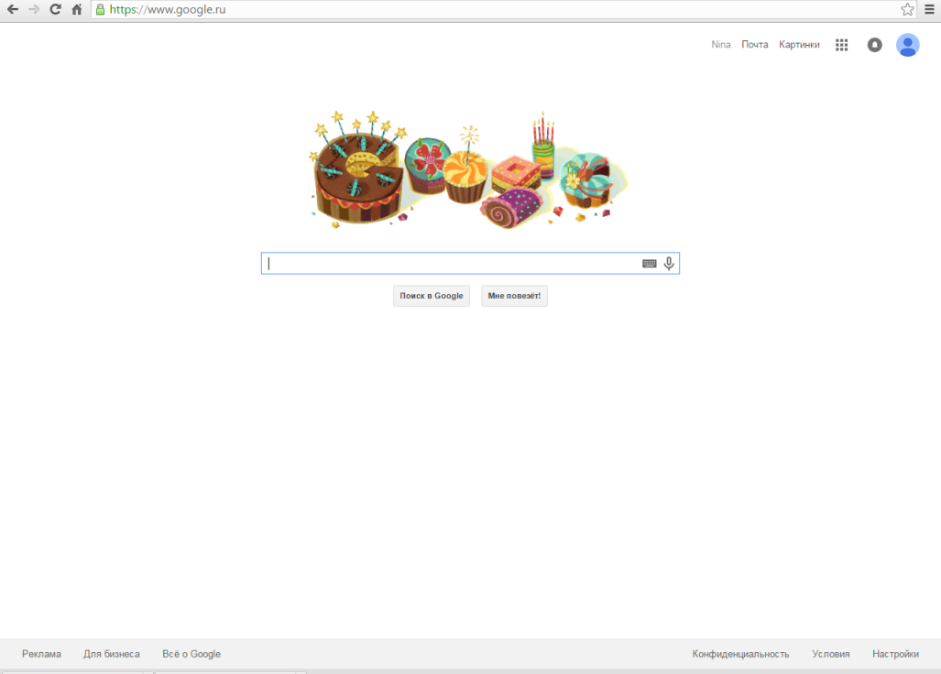

- В правом верхнем углу нажмите кнопку и выберите «Мой аккаунт», затем – «Зарегистрируйтесь в Google».
Внимание! Это нужно делать по шагам вместе с родителями, чтобы не упустить ничего важного. После успешной регистрации вам будут доступны все сервисы Google.

Для дальнейшей работы у вас должен быть выполнен вход в свой аккаунт. Если он не выполнен, т.е. доступна кнопка «Войти» - нажмите и введите свои логин и пароль.
- Снова нажмите на кнопку в правом верхнем углу и выберите «Диск».
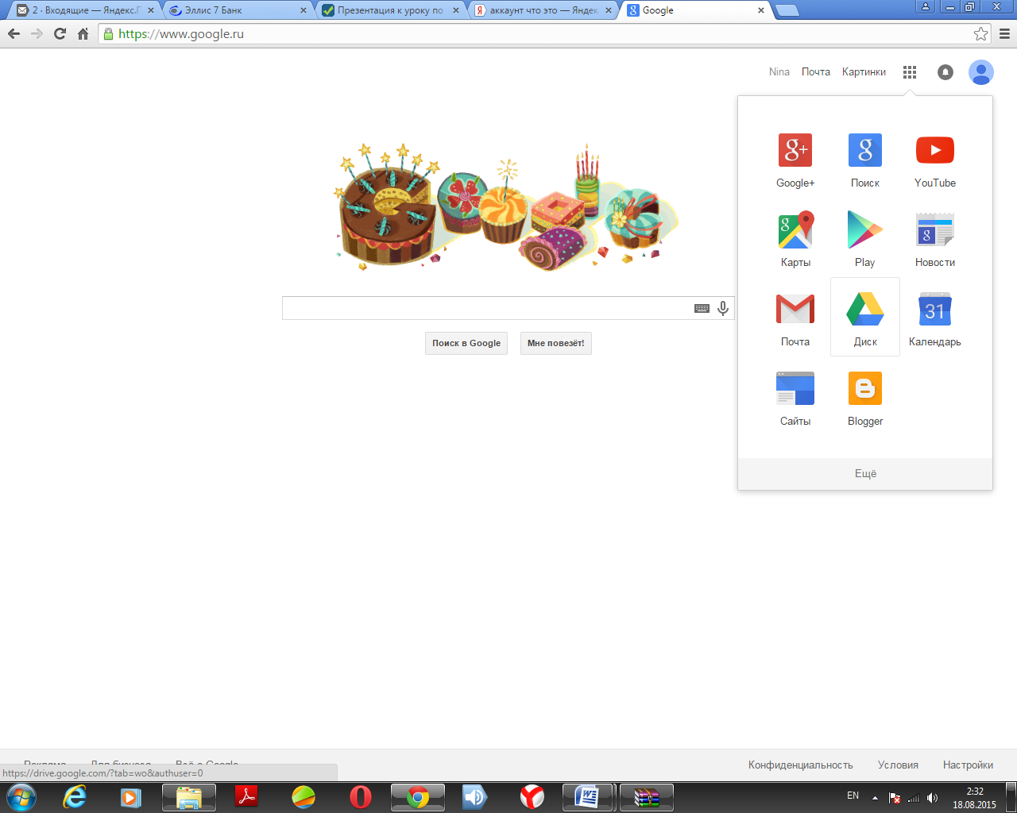

- В открывшемся левом меню навигации выберите «Доступные мне», далее в правой части двойным щелчком мышки откройте презентацию «Электронный тренинг-тест. Математика -В2.»
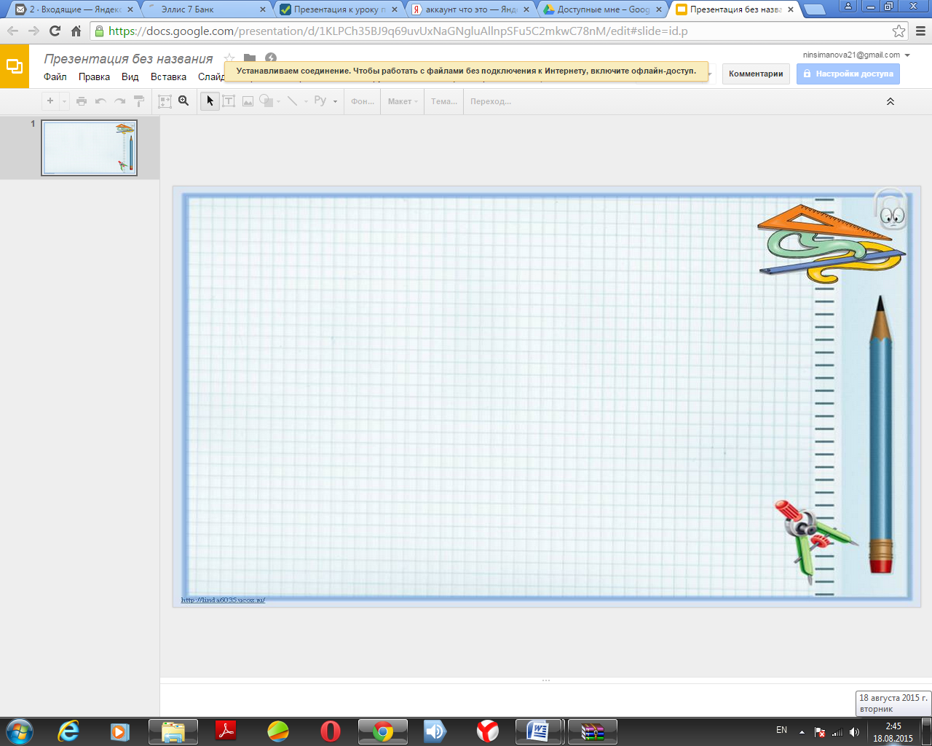

- Выберите номер своего слайда. Используя меню «Вставка» или панель инструментов вставьте текстовое поле и напечатайте свою задачу.
- С помощью учителя вставьте изображение диаграммы на слайд.

В результате должна получится презентация с различными слайдами. Слайдов ровно столько, сколько учащихся принимало участие в проекте.
- Для создания анимации, направленной на отображение правильного ответа задачи, выполните следующие действия:
  - используя панель инструментов, нарисуйте прямоугольники другого цвета поверх тех, которые соответствуют правильному ответу;

  - используя панель инструментов, напечатайте правильный ответ к задаче, оформите красочно

Ответ:
7

  - выделите все вновь добавленные объекты (7 прямоугольников, текст «Ответ:» и цифру): удерживая нажатой клавишу Ctrl, левой кнопкой мыши нажимайте на каждый объект;
  - выберите в меню «Вставка» команду «Анимация»;
  - в появившемся справа меню нажмите «+Добавить анимацию»;
  - настройте необходимые параметры анимации, как показано на рисунке

Следующие действия с презентацией выполняются коллективно.

- Для создания титульного слайда выберите в меню «Слайд» -«Новый слайд». Оформите.
- Для создания слайда с используемой литературой выберите в меню «Слайд» - «Новый слайд». Переместите его, удерживая нажатой левую кнопку мыши, в конец презентации. Оформите.
- Сохраните презентацию на свой компьютер, для этого выберите в меню «Файл» команду «Скачать как» - Microsoft PowerPoint (PPTX)

- Укажите место на своем компьютере для сохранения презентации.
Создадим готовый продукт для прохождения тренинга.
- Откройте презентацию.
- Выберите в меню «Файл» команду «Сохранить как».
В нижней части диалогового окна выберите в поле «Тип файла» - «Демонстрация PowerPoint 97-2003» и нажмите кнопку «Сохранить»

